Modul 1: Stateless Widget, Stateful Widget, Layout dan Scaling

(PRAKTIKUM)
Nama:
Muhammad Anantha Mahardika Ridwan
NIM:
707012400122
Kelas:
BD4SC-48-REG-01
Mata kuliah:
Pemrograman Perangkat Bergerak Lanjut (GIK3EAB4)
Tujuan praktikum:
- Menjelaskan konsep Navigator, route, dan tumpukan navigasi (navigation stack) pada
- aplikasi Flutter.
- Membangun perpindahan halaman menggunakan Navigator.push() dan Navigator.pop()
- beserta MaterialPageRoute.
- Mengirim data ke halaman tujuan melalui konstruktor widget dan menerima data kembali
- melalui nilai kembalian Navigator.pop().
- Menerapkan named routes melalui properti initialRoute, routes, dan onGenerateRoute pada
- MaterialApp.
- Membedakan penggunaan Navigator.pushNamed(), pushReplacementNamed(), popUntil(),
- dan pushNamedAndRemoveUntil().
- Mengimplementasikan widget navigasi Material Design 3, yaitu NavigationBar (bottom
- navigation bar), BottomAppBar, Drawer atau NavigationDrawer, dan NavigationRail.
- Membuat tab navigation menggunakan DefaultTabController, TabBar, dan TabBarView.
- Menyusun navigasi adaptif yang berpindah otomatis antara NavigationBar dan
- NavigationRail berdasarkan lebar layar perangkat.
- Melakukan pengujian alur navigasi pada emulator, perangkat fisik, maupun peramban serta menelusuri galat yang berkaitan dengan konteks Navigator.
Alat dan bahan:
- Laptop/PC
- Internet
- Software (Flutter SDK, VS Code, DartPad)

Langkah praktikum:
- Tahap Awal
  - Membuat project baru
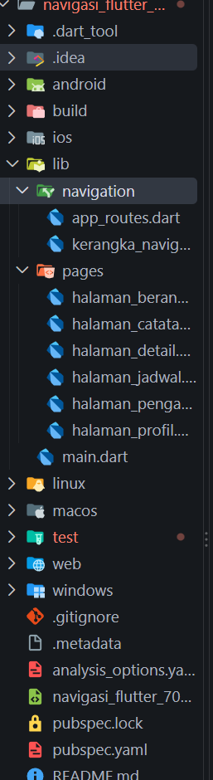
  - Membuat 4 file sumber kode dart pada folder lib\

  - Mengisi kode pages/halaman_utama.dart sesuai gambar
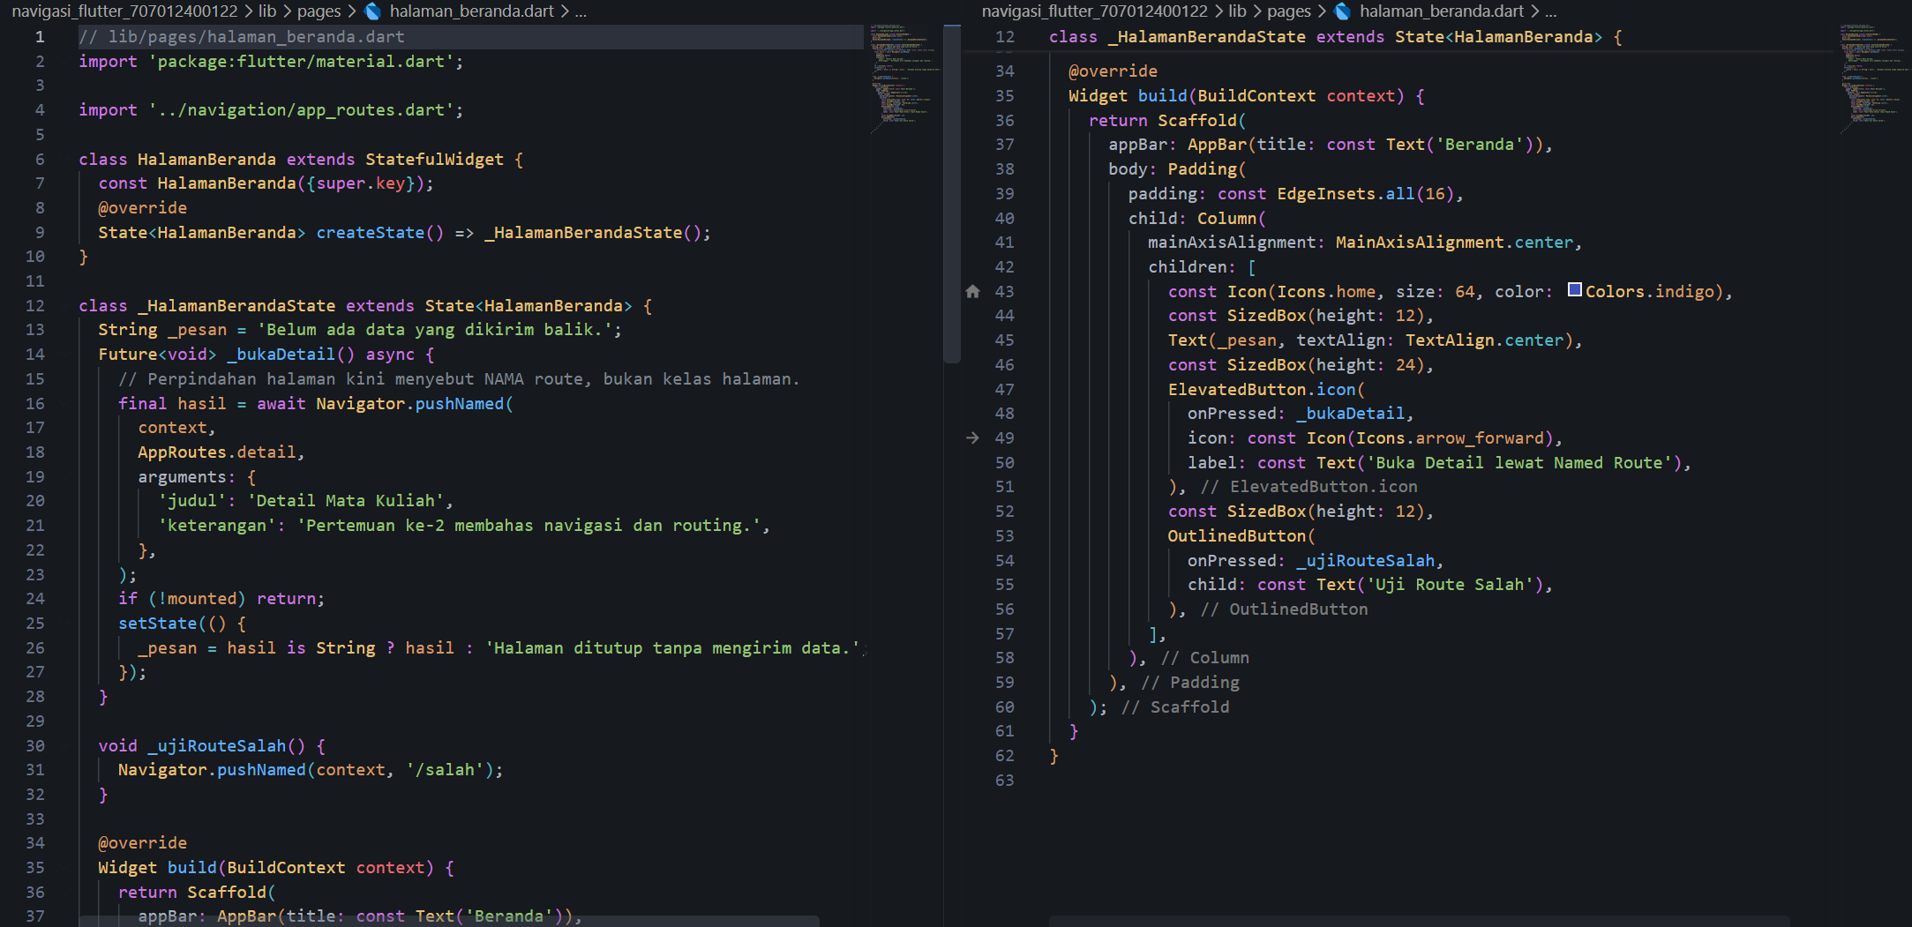
  - Mengisi halaman_catatan.dart sesuai dengan gambar
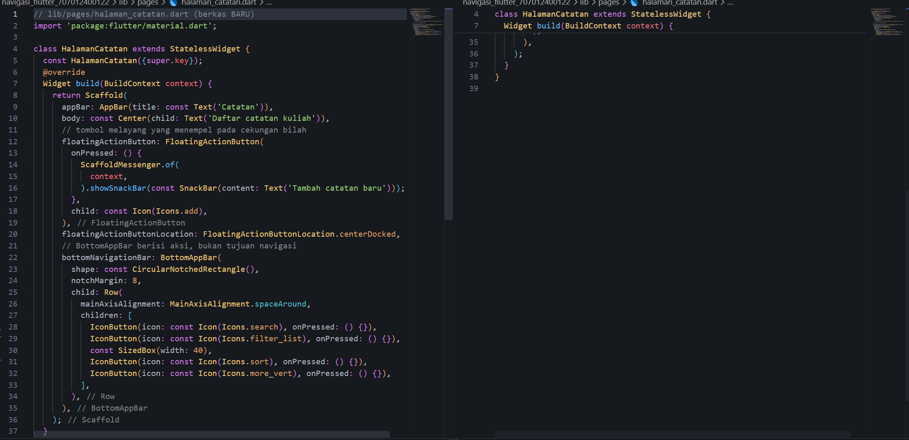

  - Mengisi halaman_detail dengan kode yang sesuai dengan gambar
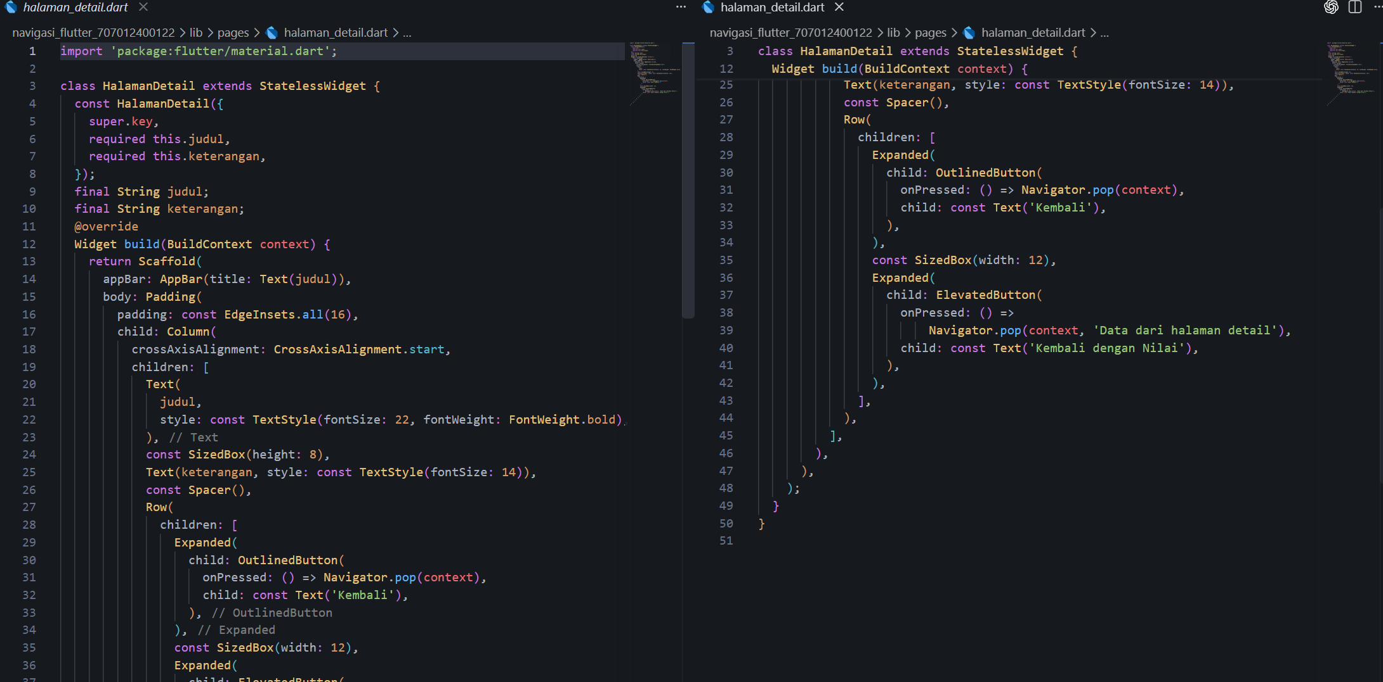
  - Mengisi halaman_jadwal.dart sesuai dengan gambar
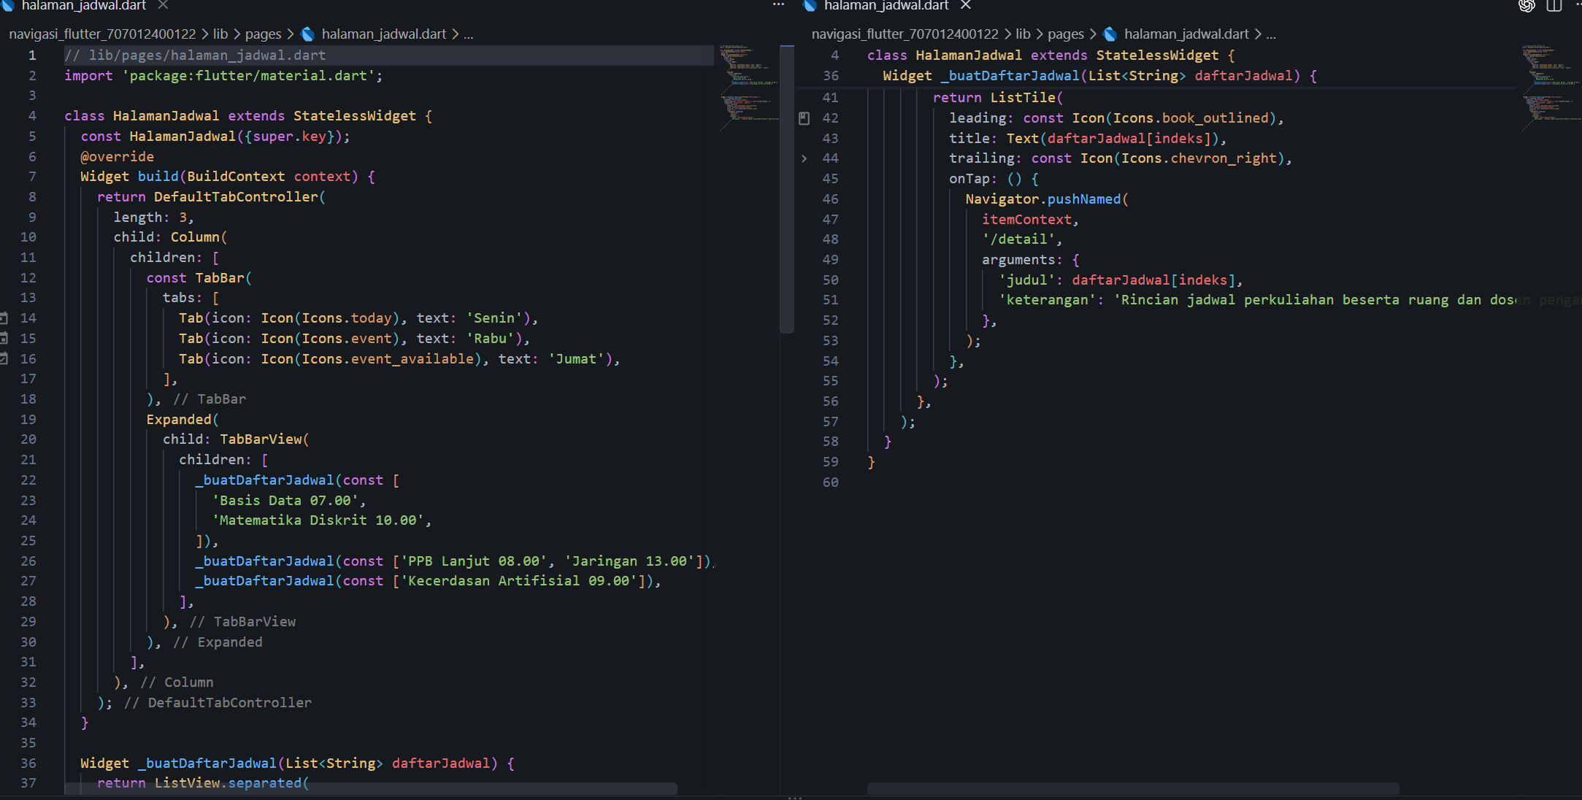
  - Mengisi Halaman_Pengaturan
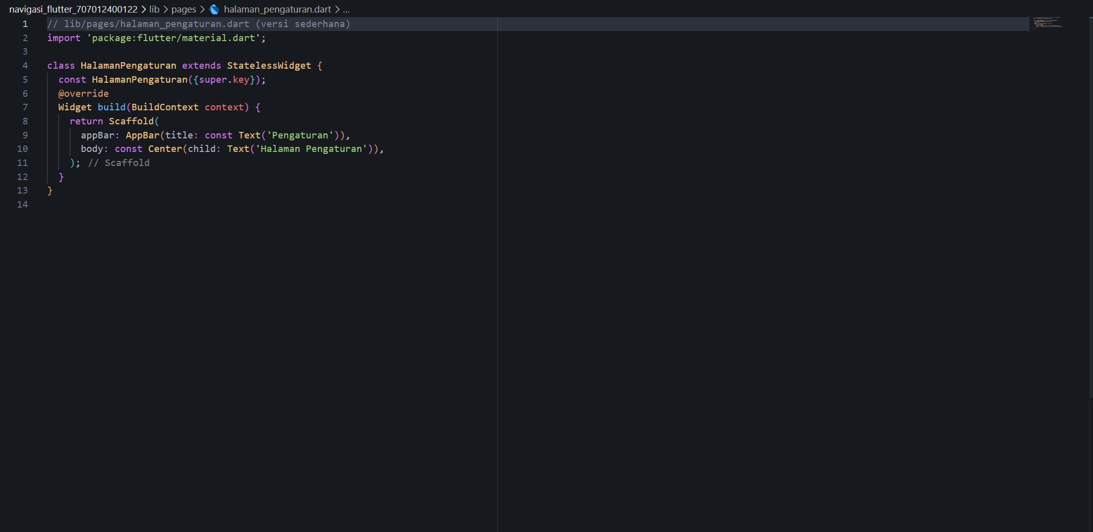
  - Mengisi Halaman_profil
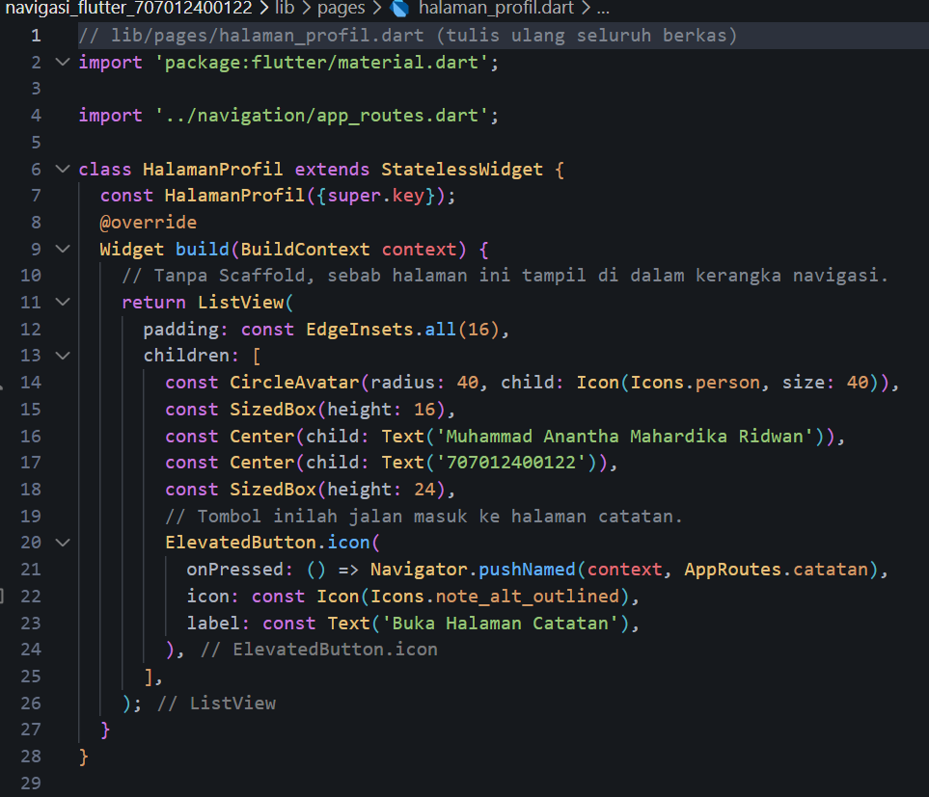

  - Lalu pada Folder Navigation Buat file app_routes.dart
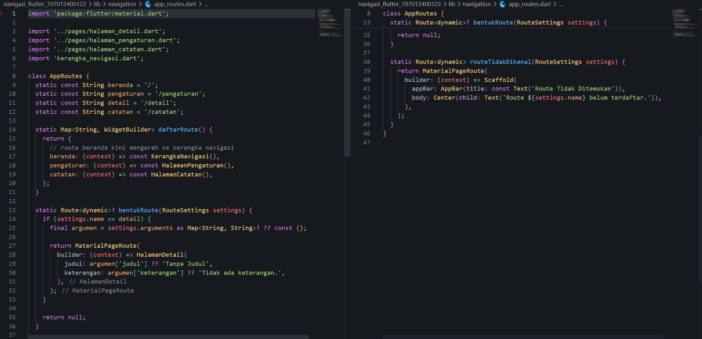

  - Mengisi halaman Kerangka_navigation di foler Navigations
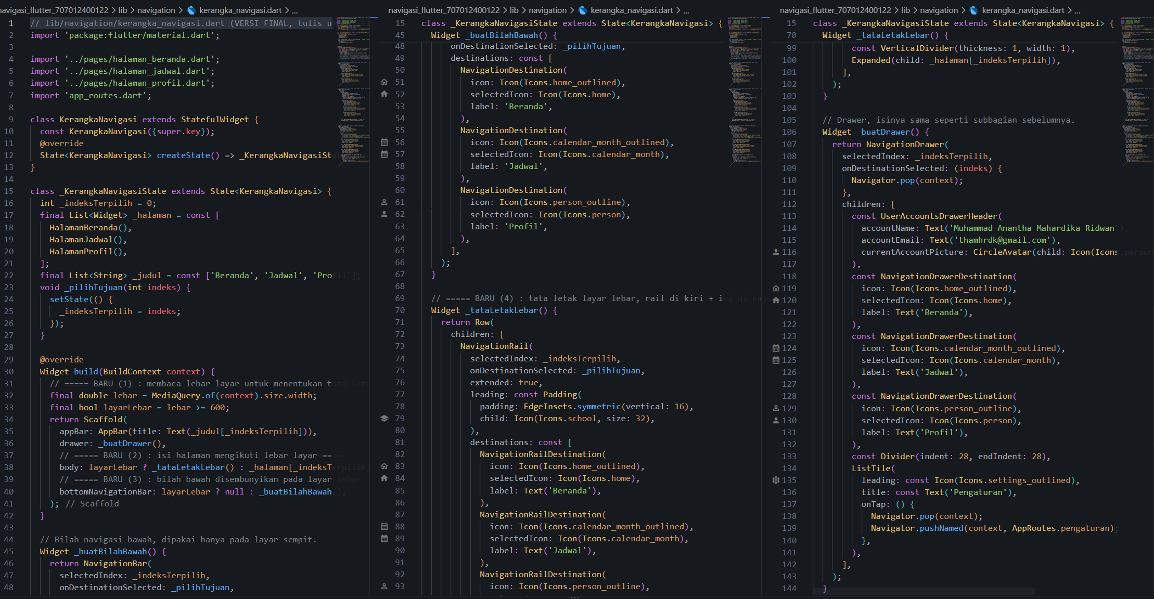

  - Mengisi Halaman Main.dart
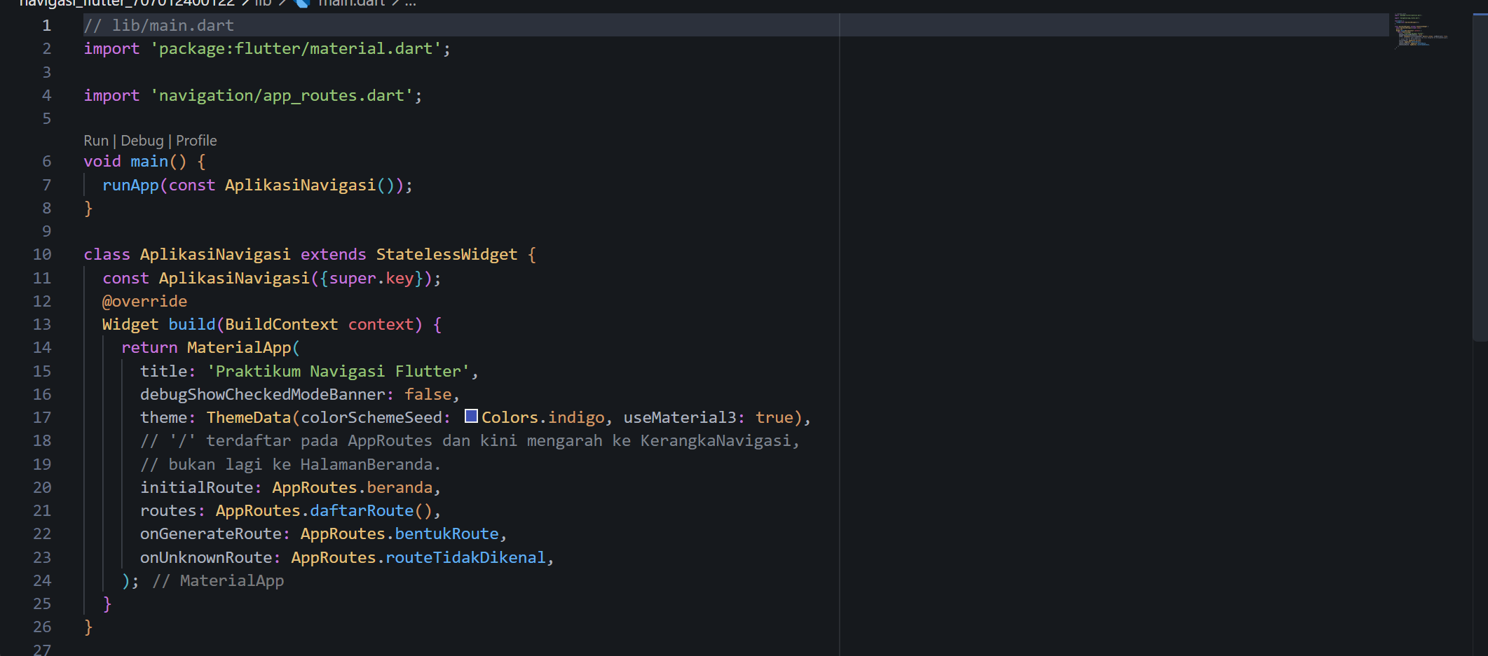

  - Melakukan pengetesan dengan menjalankan flutter devices (mengecek perangkat) lalu flutter run (untuk menjalankan debugging mode)
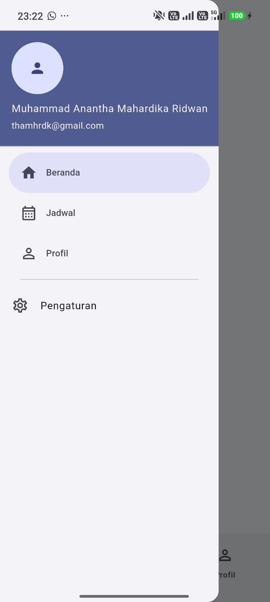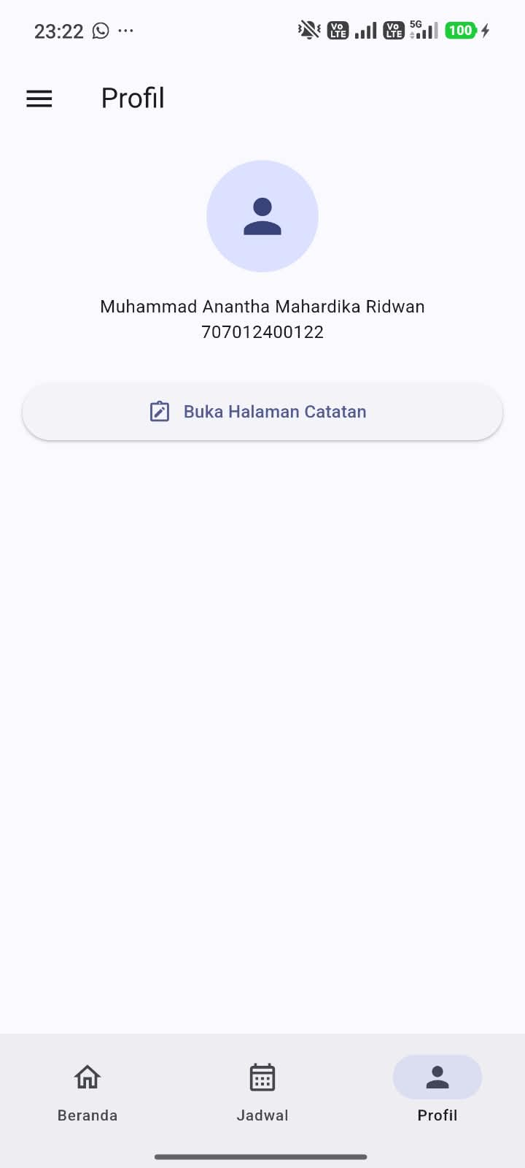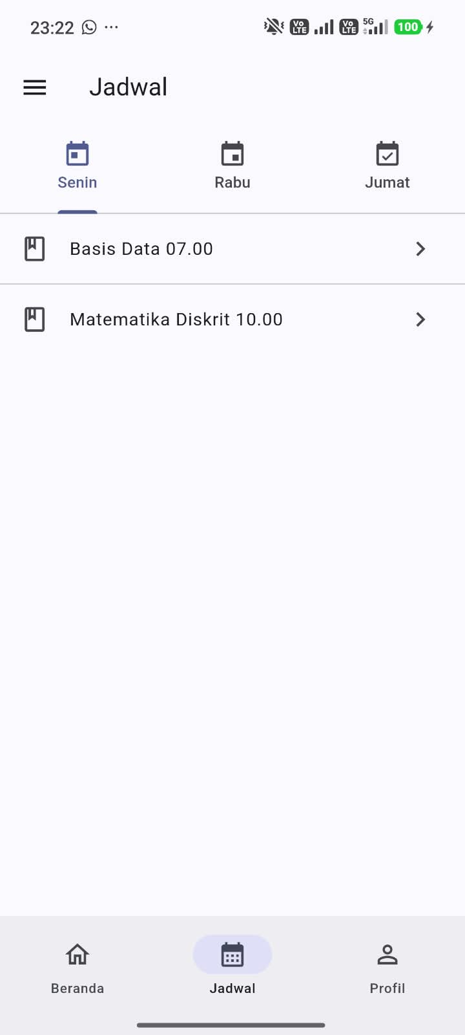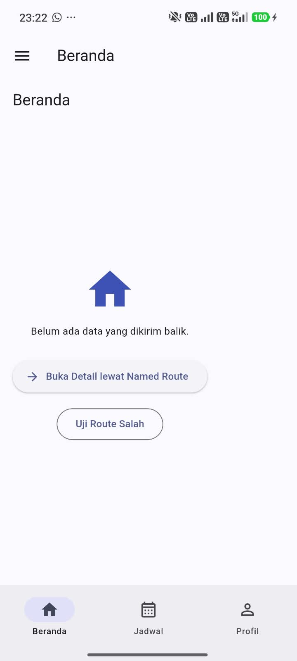
Tugas Jurnal:

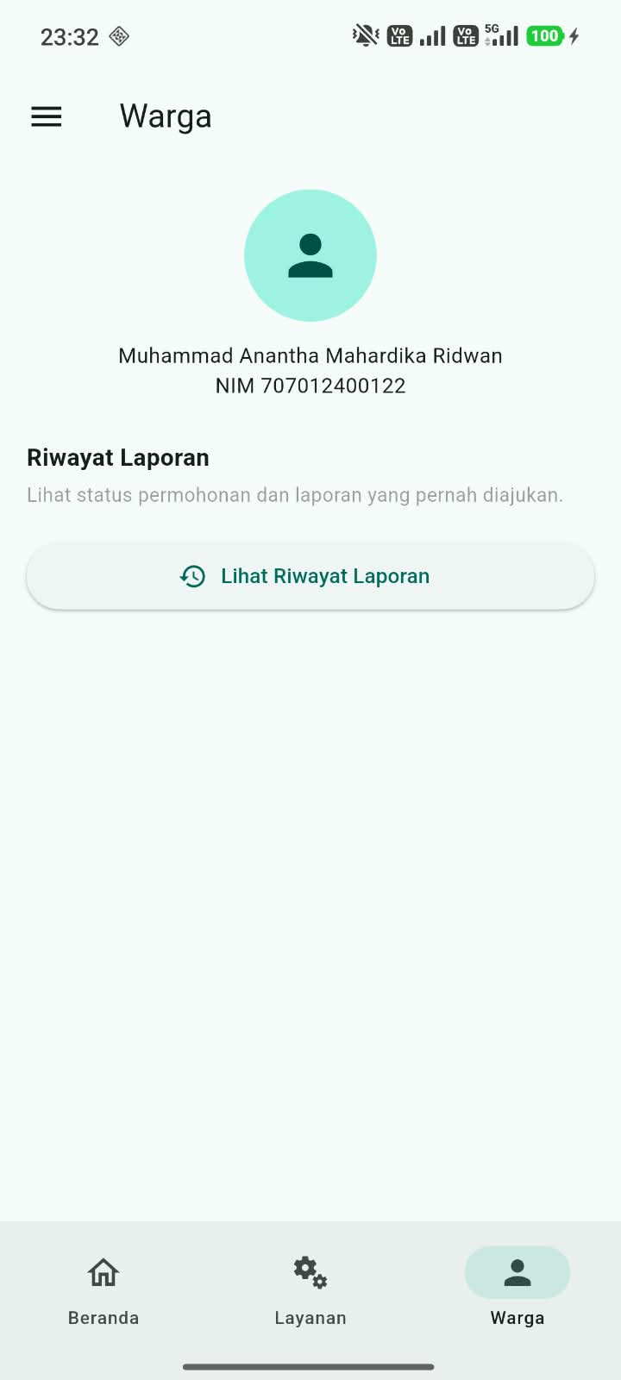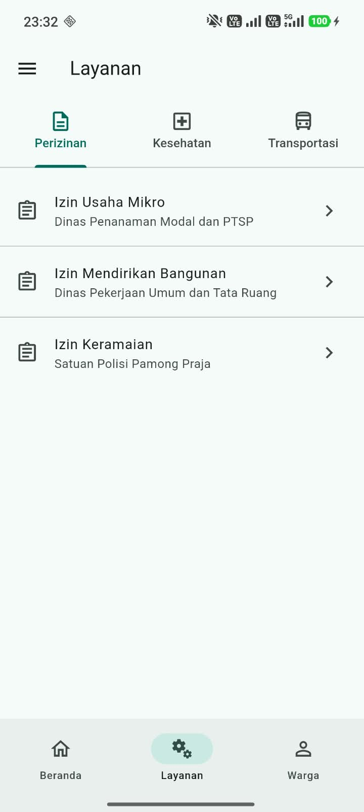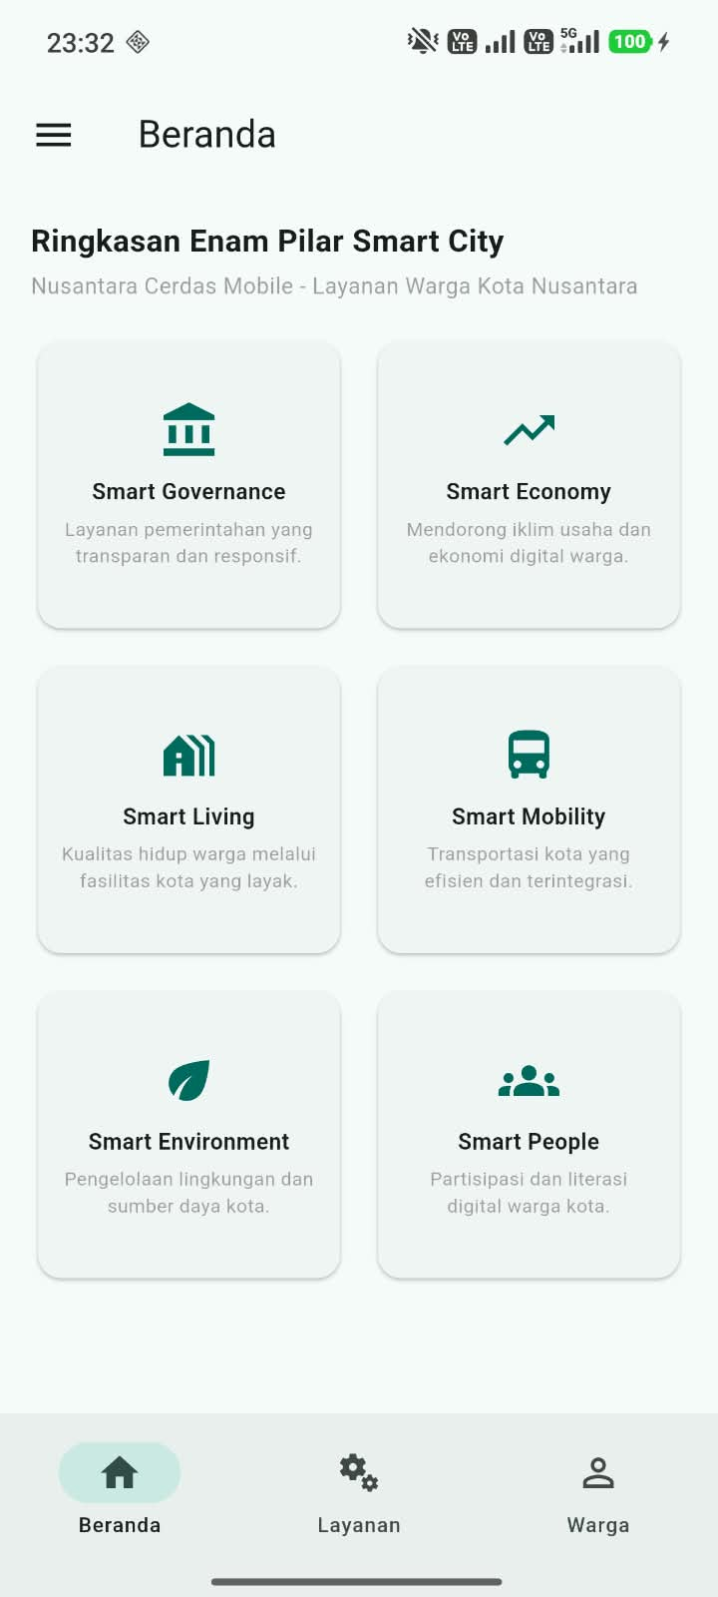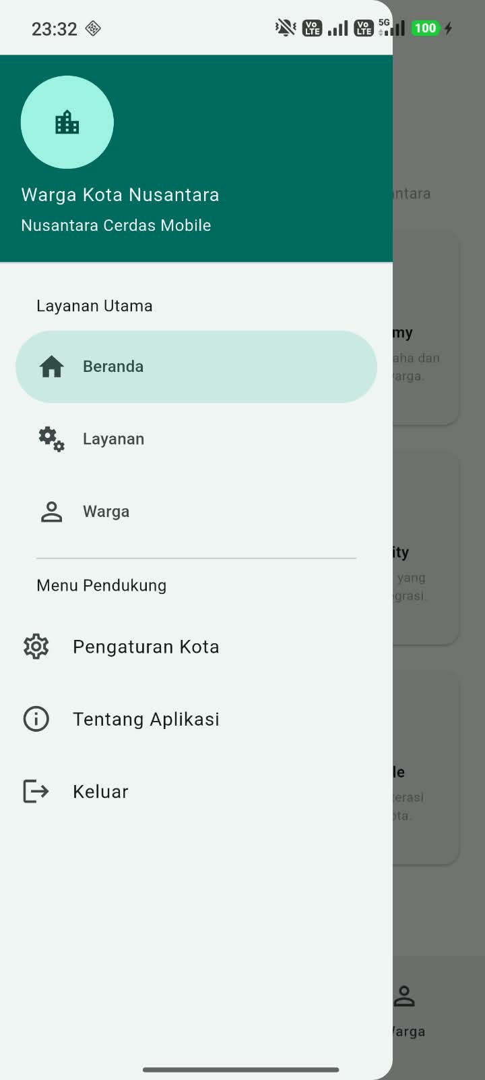

Kode:
- Isi lib\main.dart
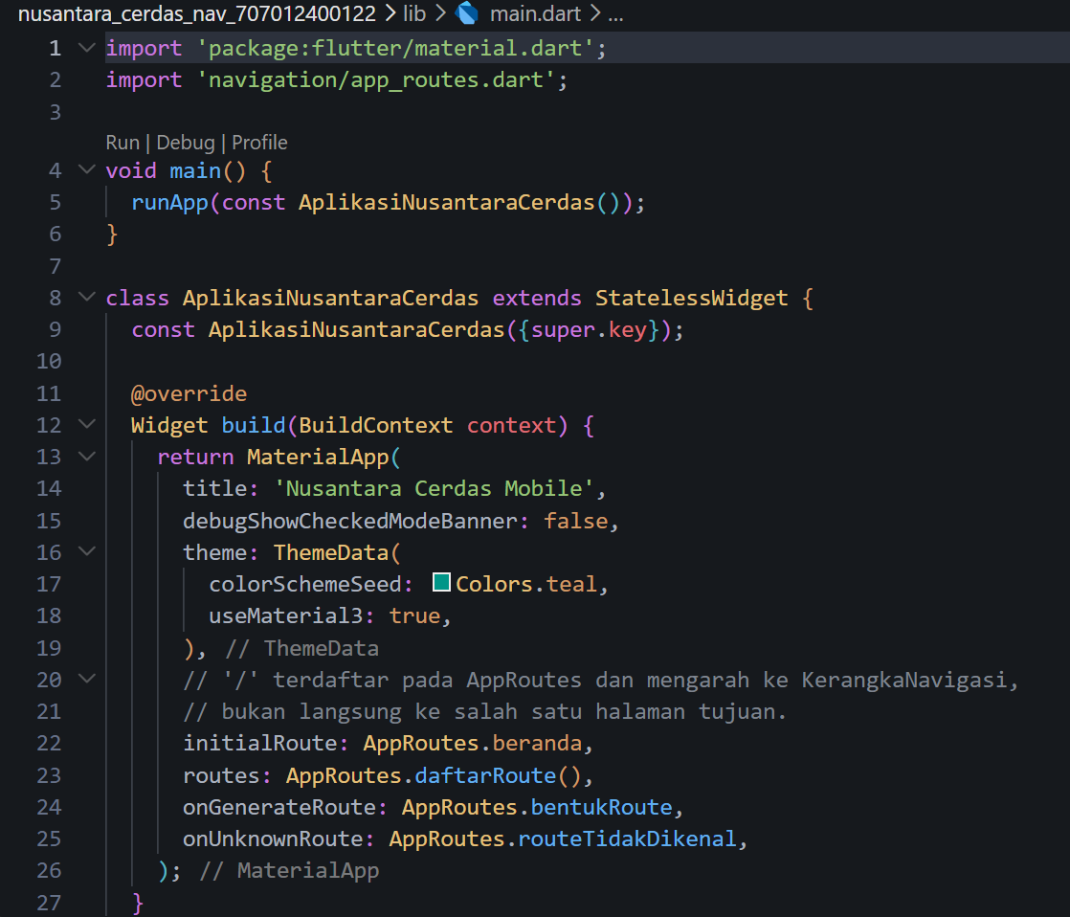

- Isi dari lib\halaman_beranda.dart
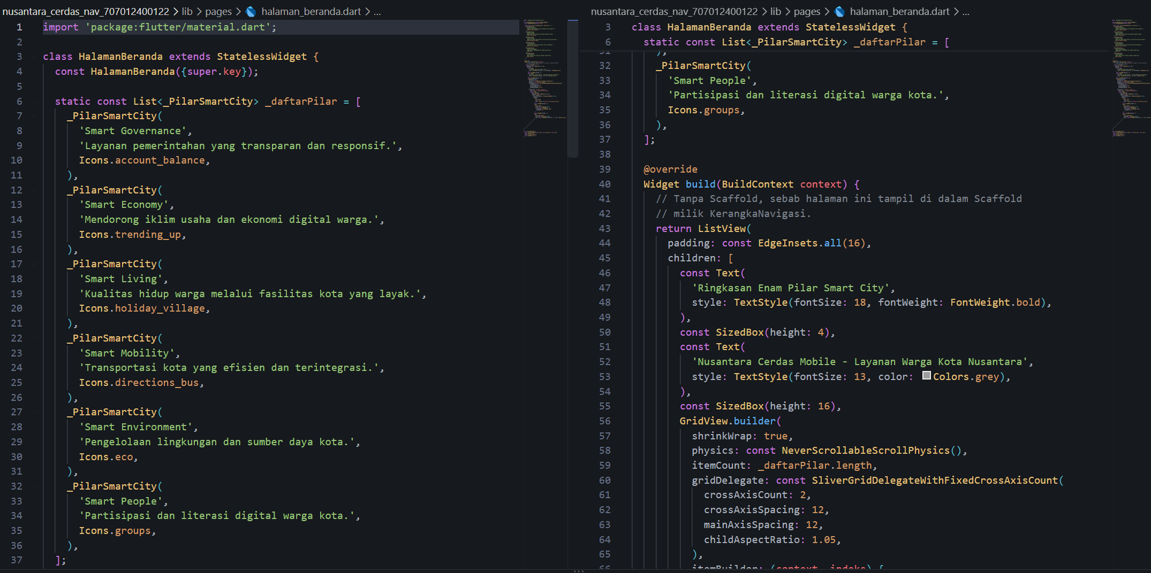

- Isi dari lib\halaman_keluar.dart
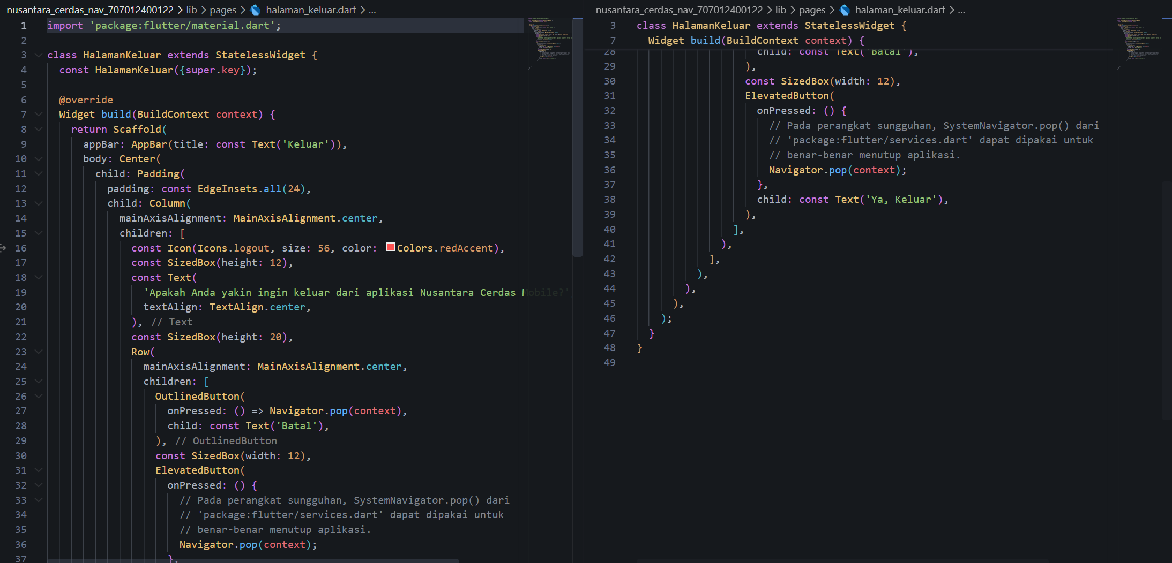
- Isi dari lib\halaman_layanan.dart
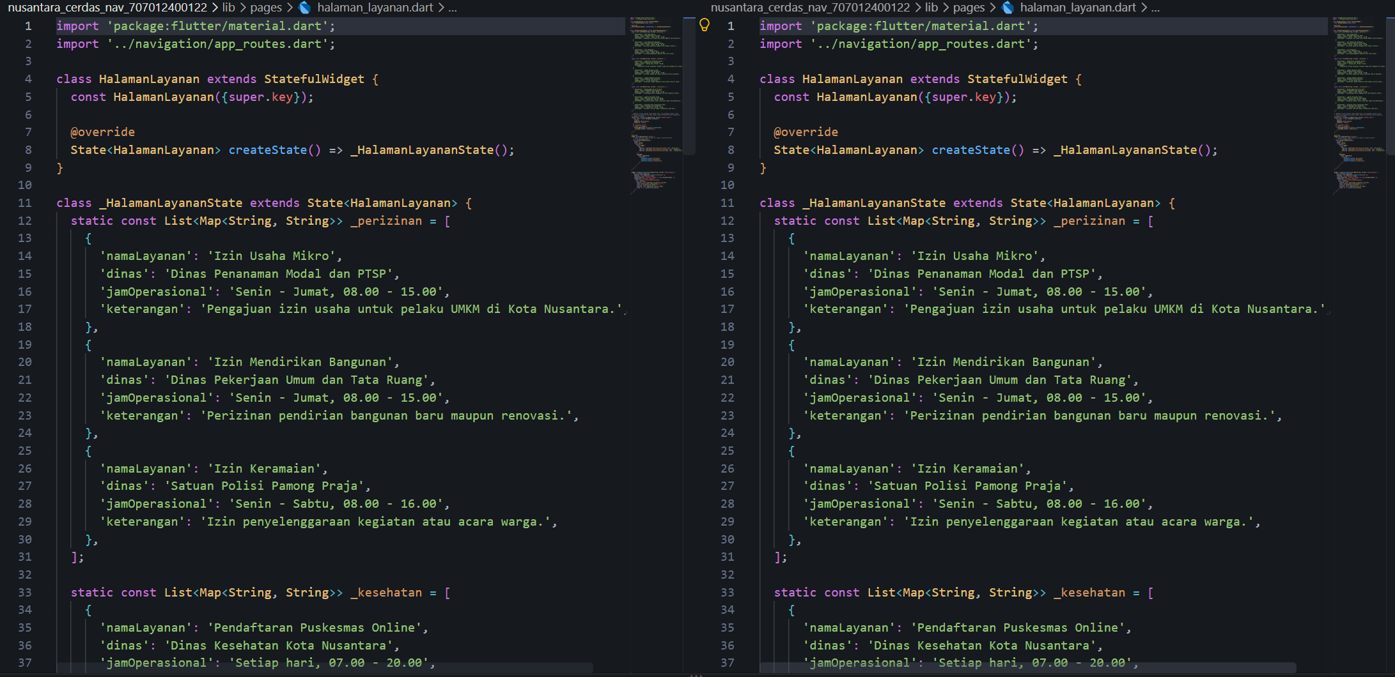

- lib\halaman_pengaturan_kota.dart
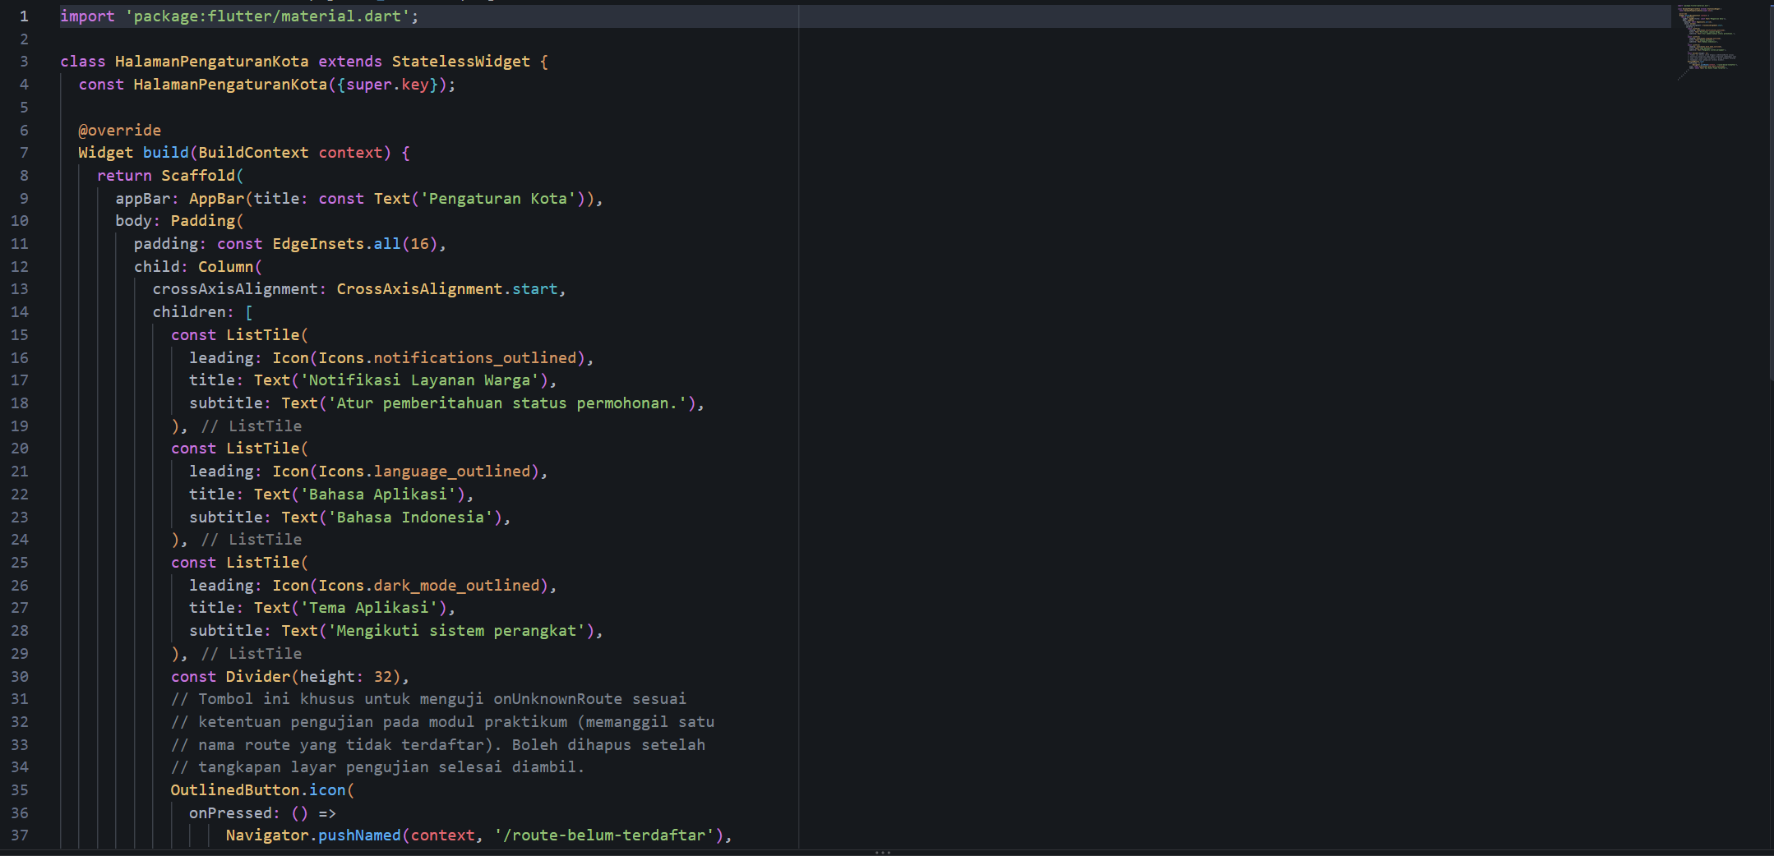
- isi halaman_rincian
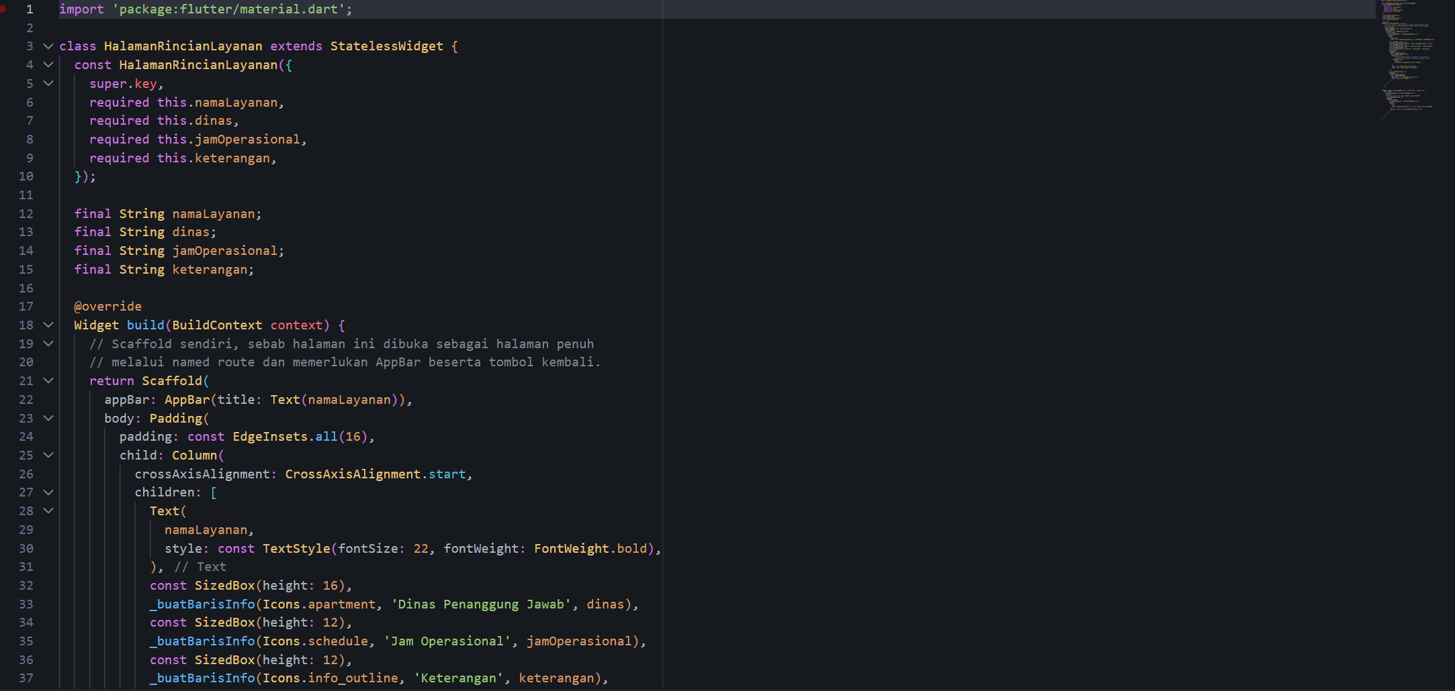
- isi halaman_riwayat
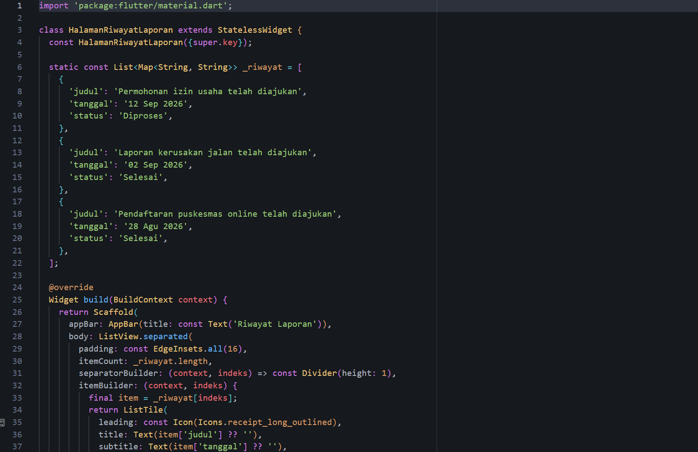
- isi halaman_tentang
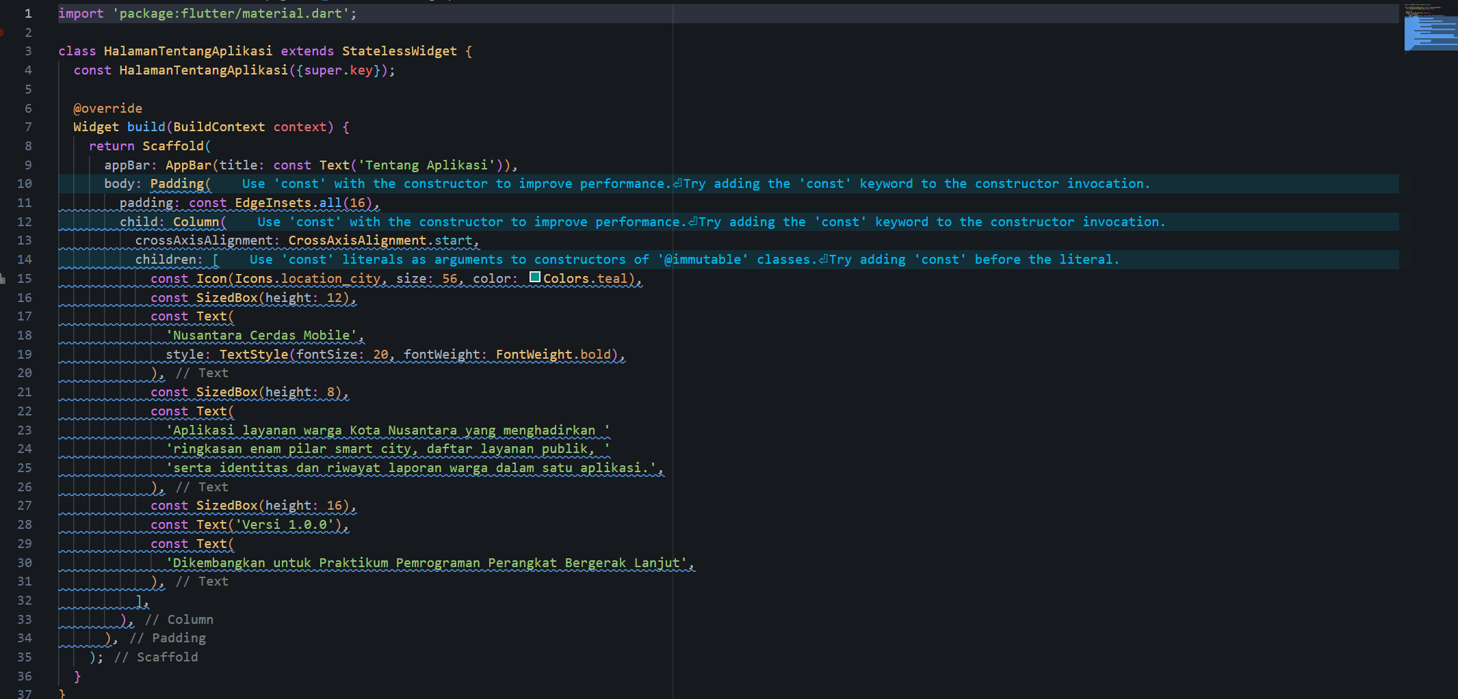
- isi halaman_warga
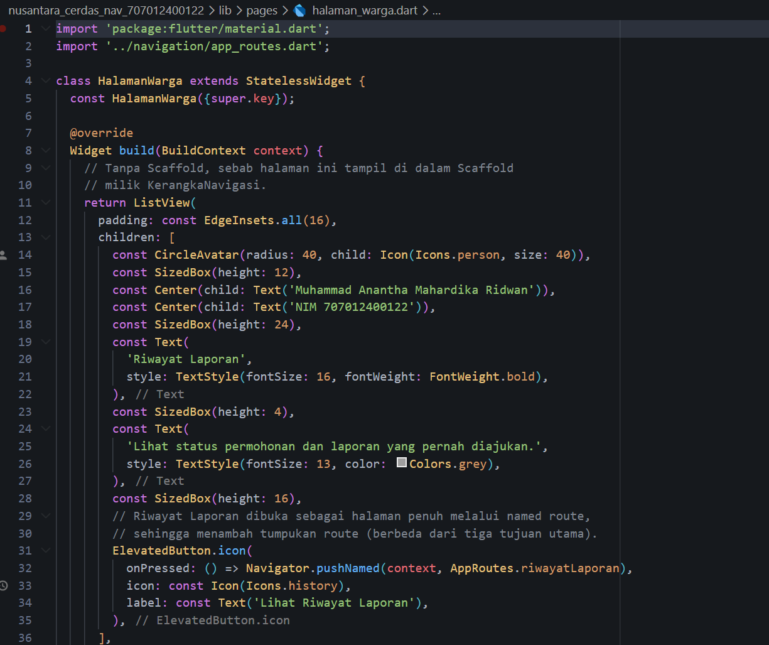
- isi dari app_routes
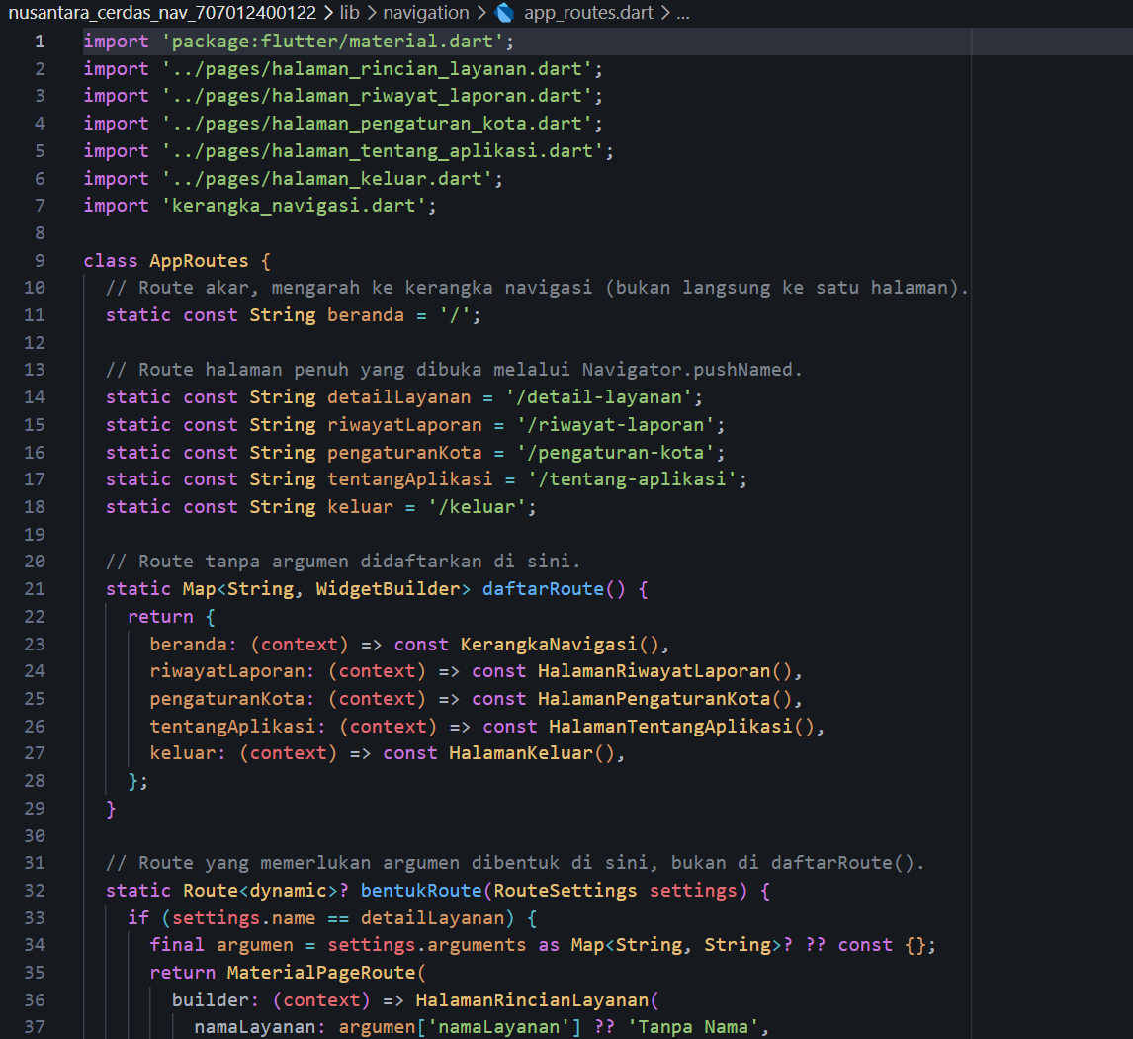

- isi dari Kerangka_Navigasi.dart
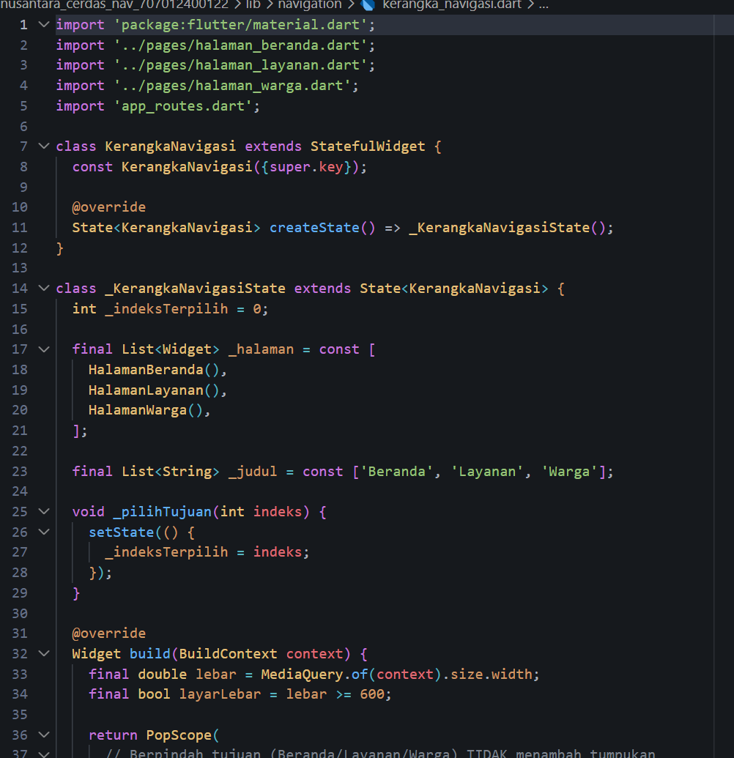

Tugas Jurnal Tubes (Kutkatha):

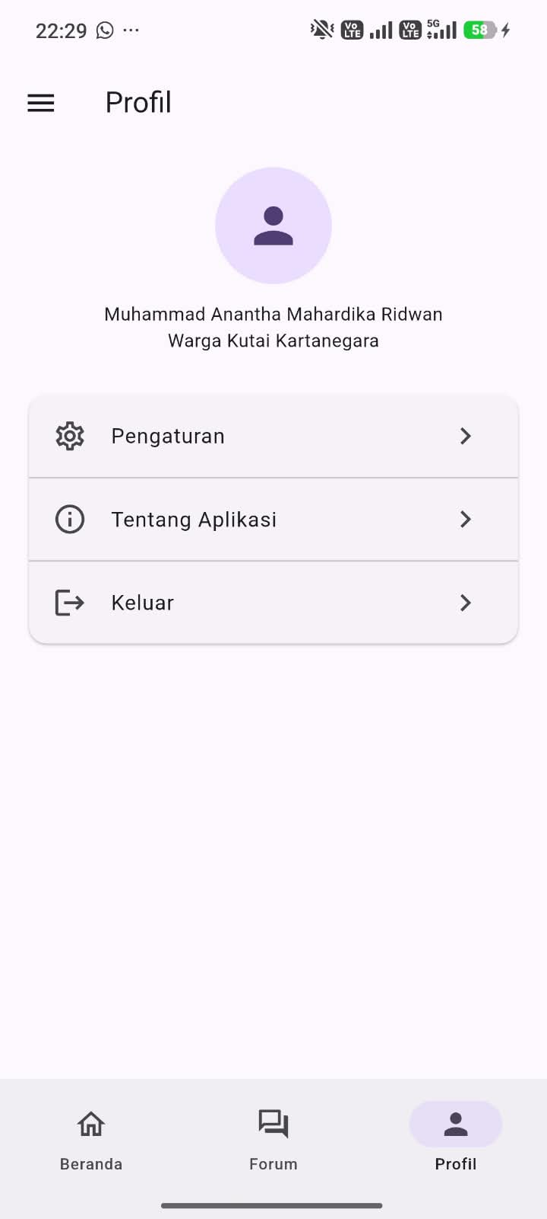
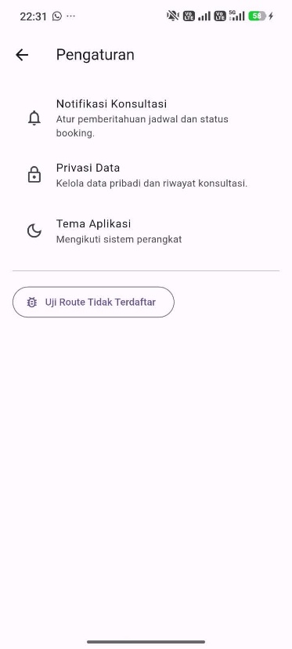
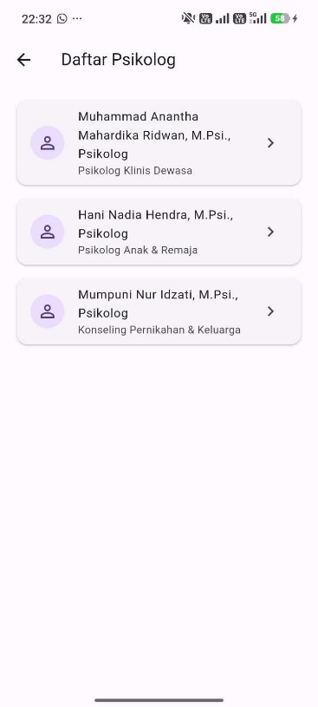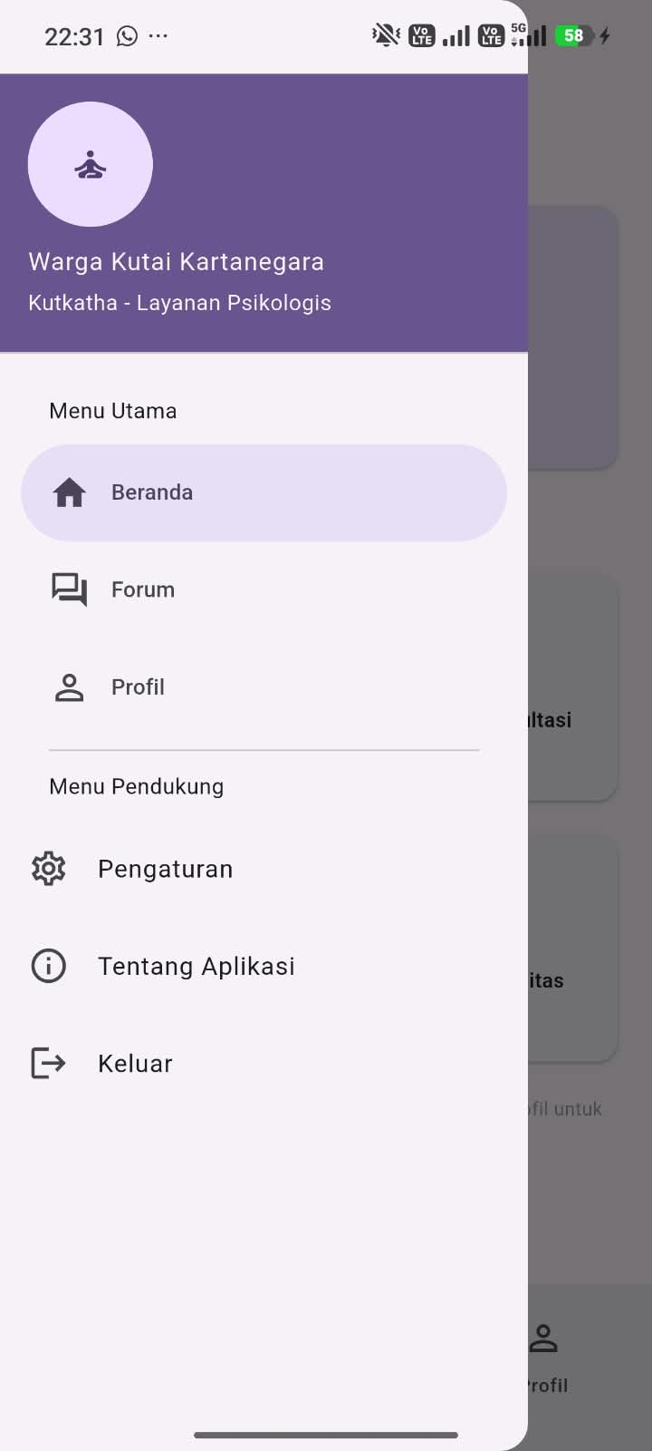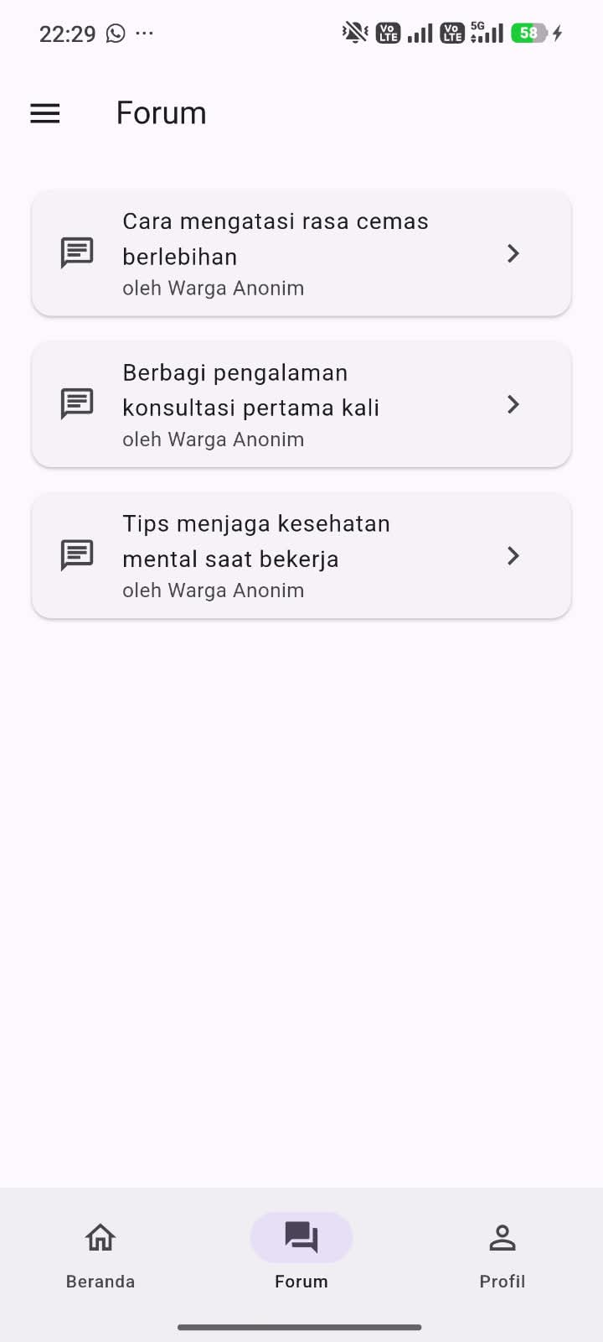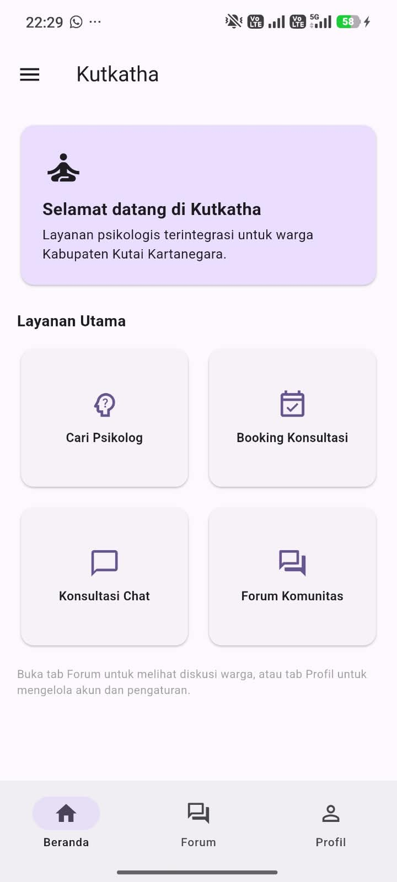

- Isi app_routes
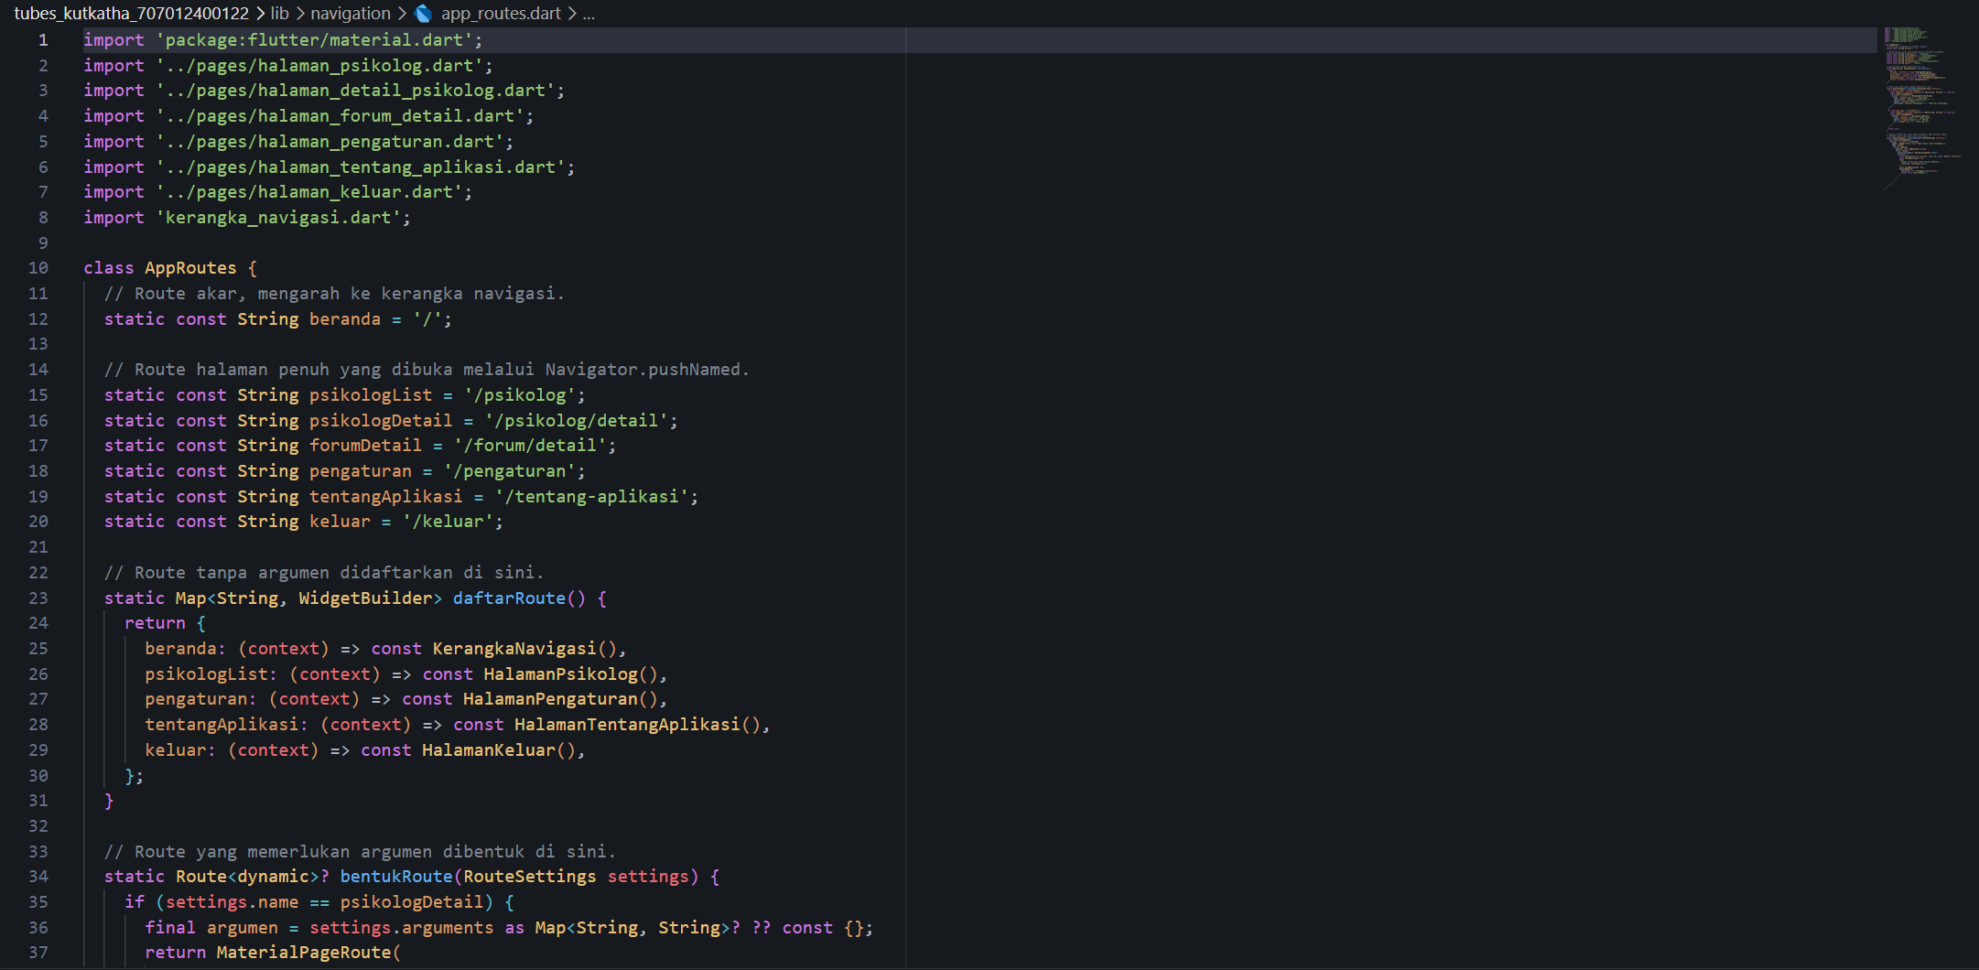

- Isi kerangka_navigasi
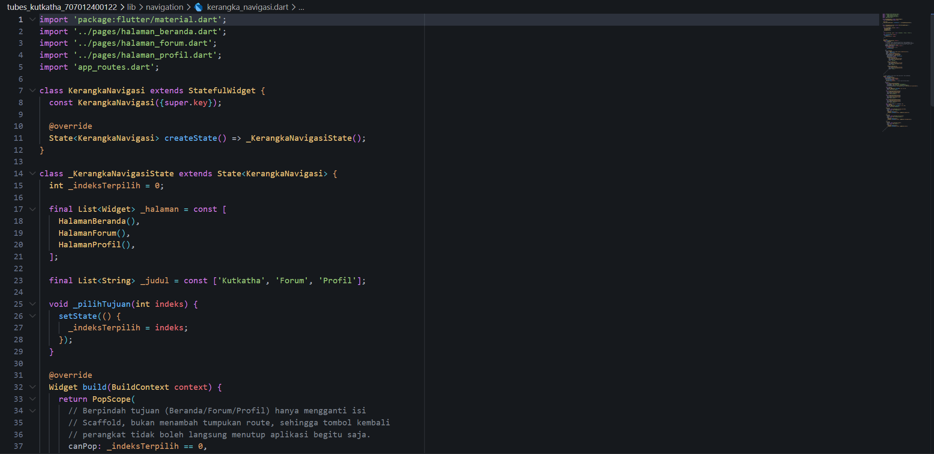
- Isi halaman_beranda
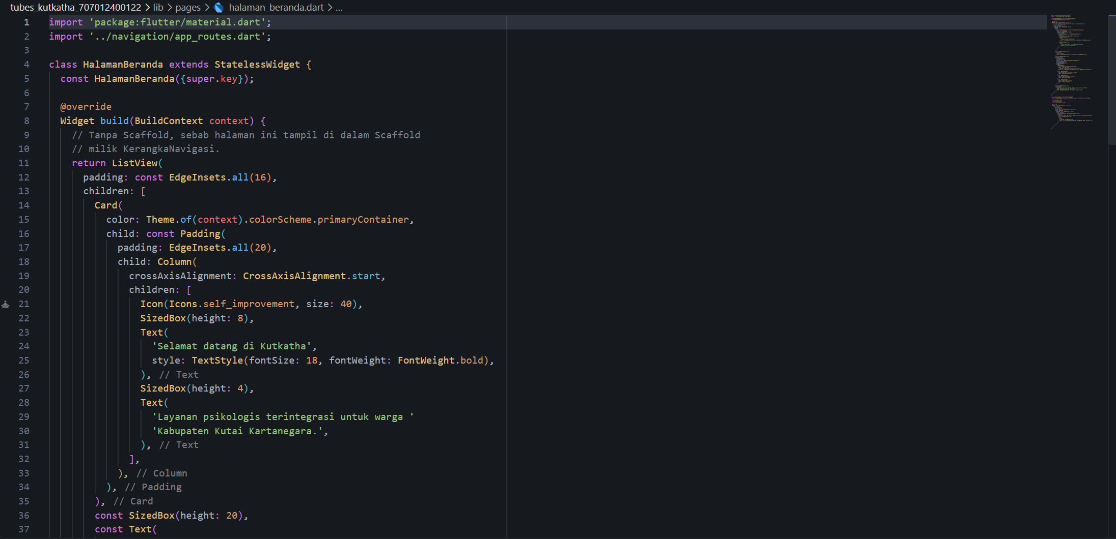
- Isi halaman_detail_psikolog
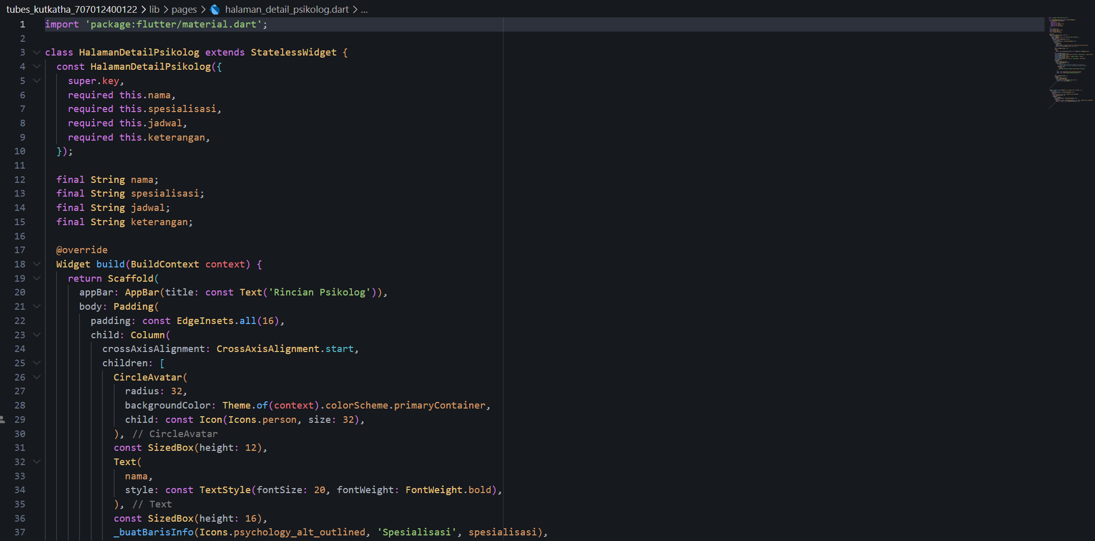

- Isi halaman_forum_detail
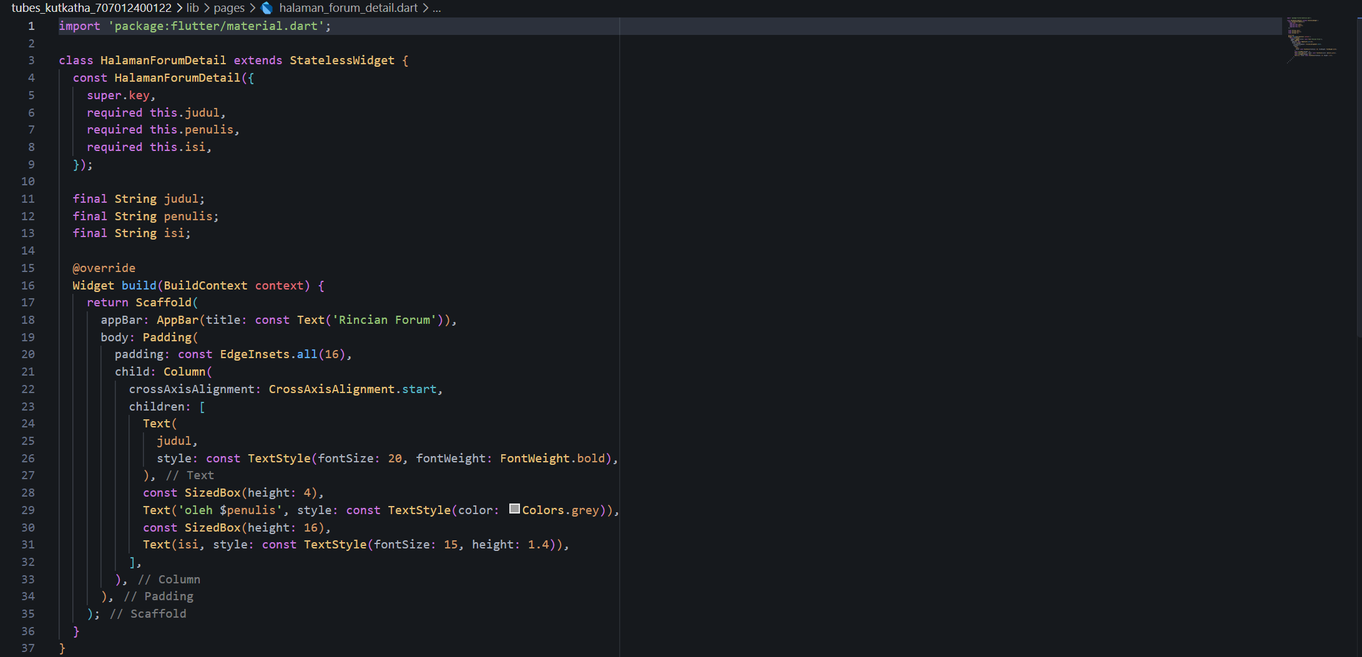
- Isi halaman_forum
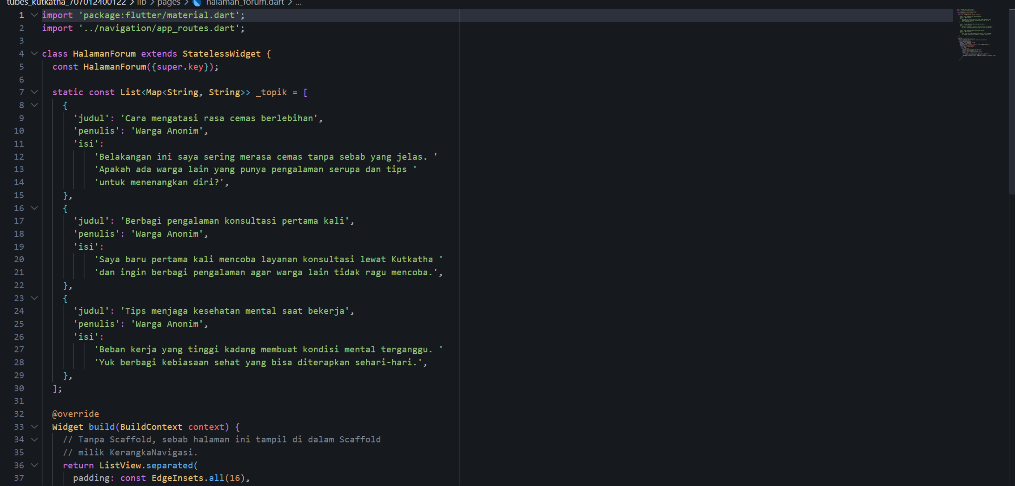
- Isi halaman_keluar
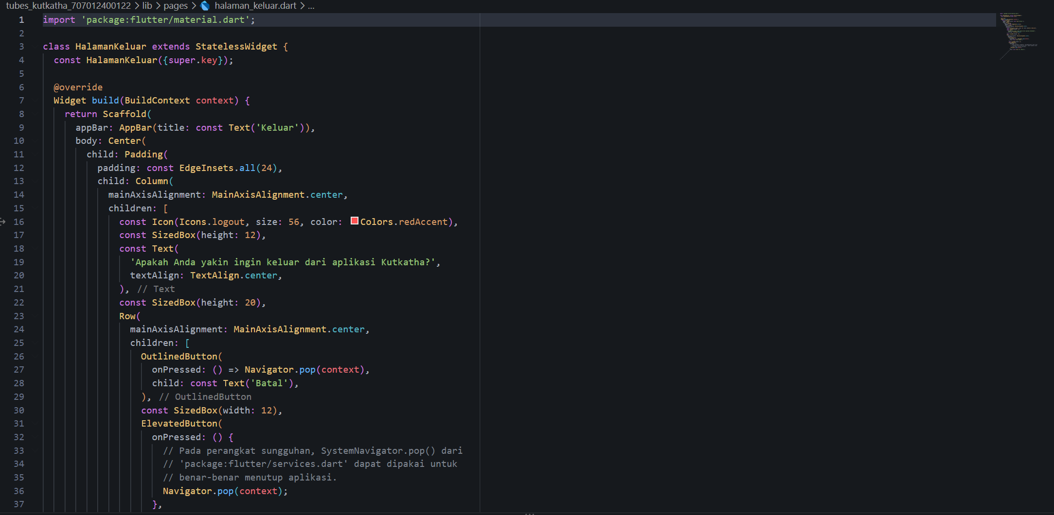

- Isi halaman_pengaturan
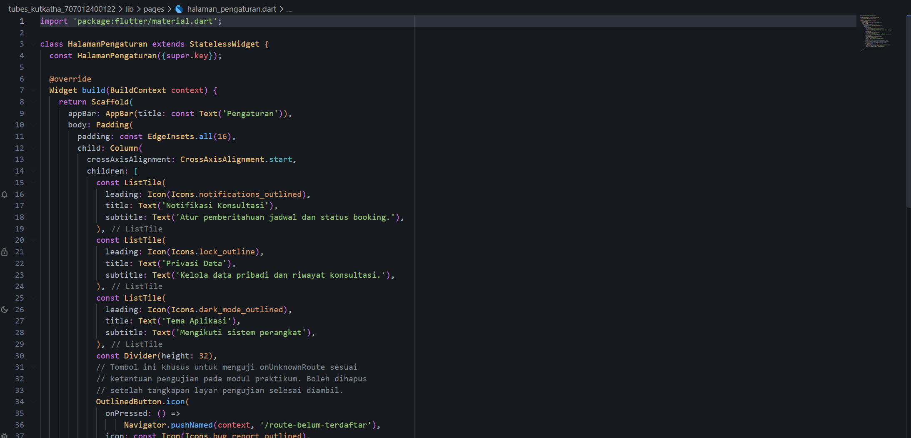
- Isi halaman_profil
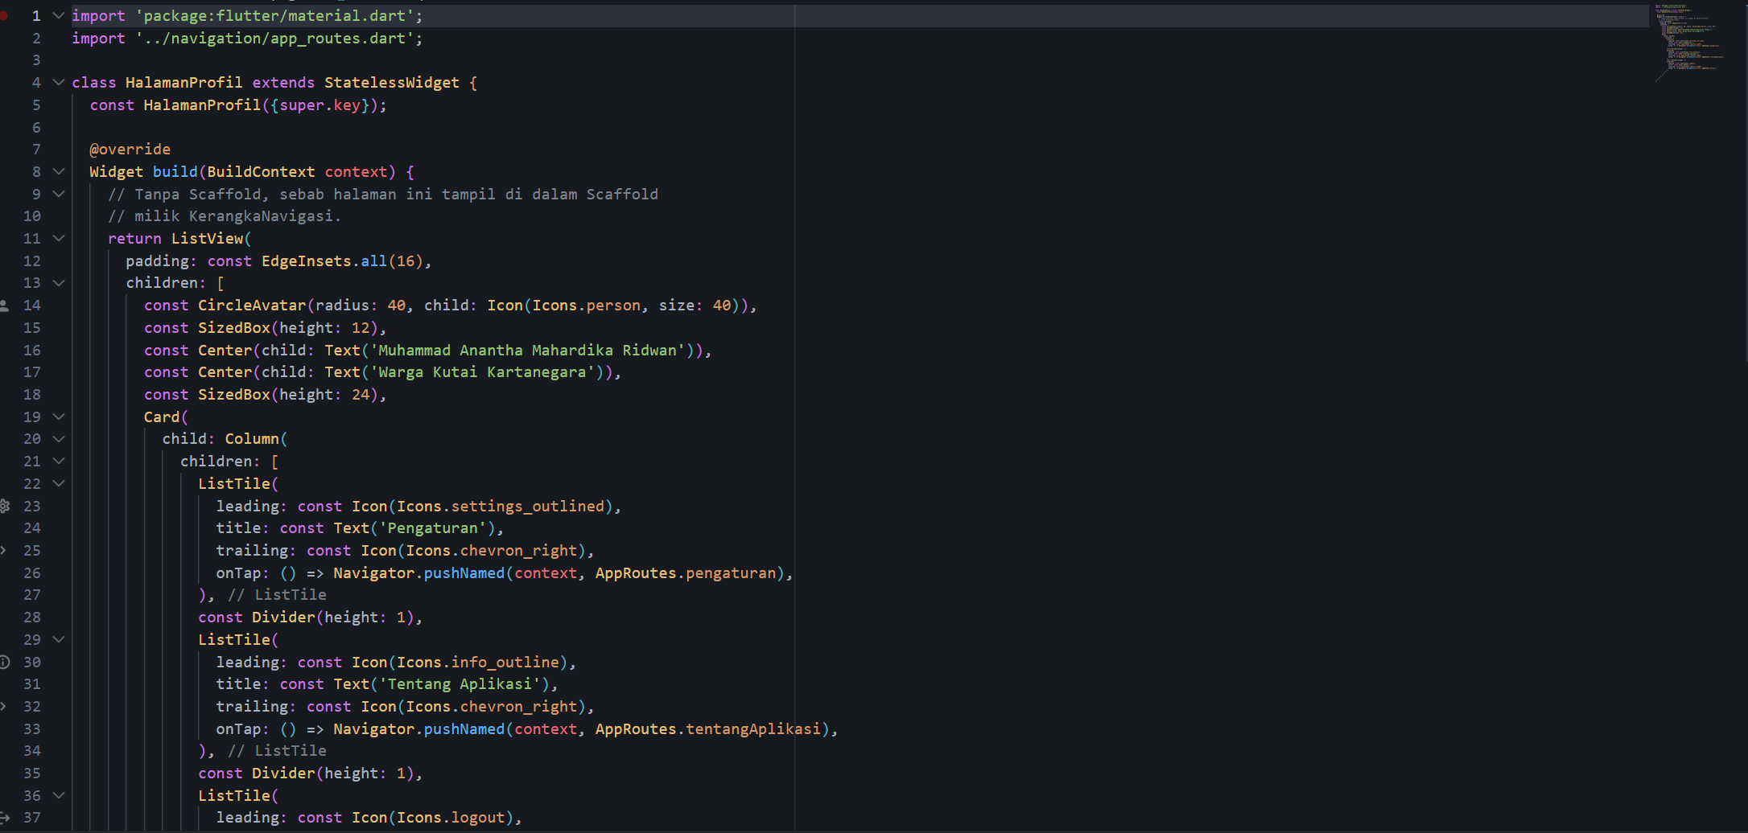
- Isi halaman_psikolog
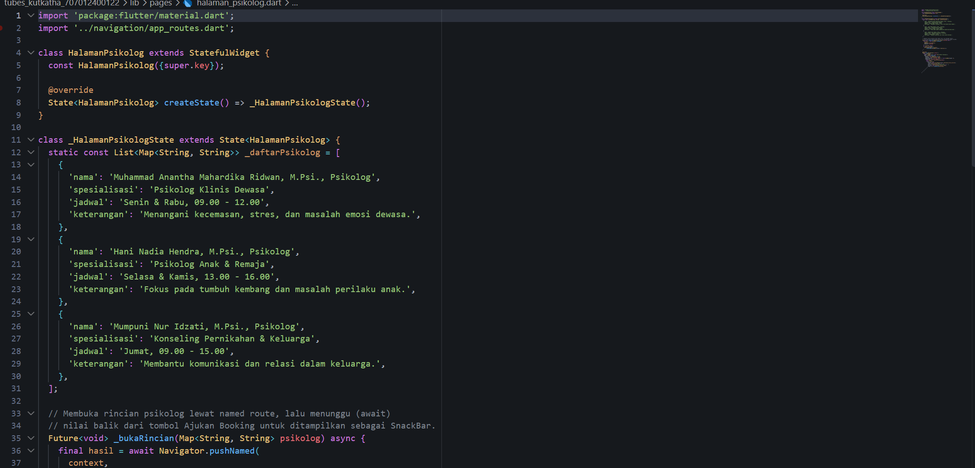
- Isi halaman_tentang_aplikasi
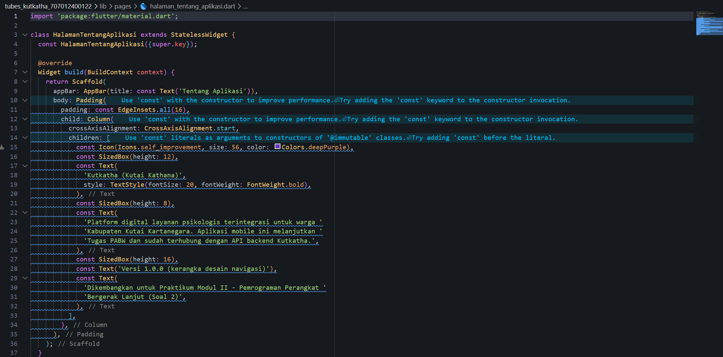
- Isi main.dart
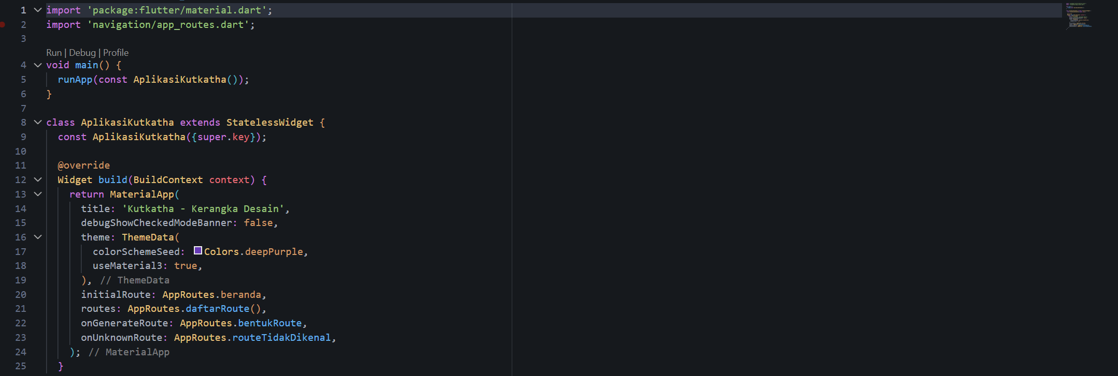

Analisis dan pembahasan tugas praktikum:
Pada aplikasi Nusantara Cerdas Mobile, pemilihan widget navigasi didasarkan pada peran masing-masing tujuan dalam struktur aplikasi, bukan sekadar selera tampilan. NavigationBar dipilih untuk tiga tujuan utama — Beranda, Layanan, dan Warga — karena ketiganya adalah pusat aktivitas yang harus selalu dapat dijangkau langsung dari mana saja tanpa menambah tumpukan route; berpindah antar tujuan hanya mengganti isi body Scaffold lewat perubahan indeks, sehingga tombol kembali perangkat tetap berperilaku wajar dan tidak menutup aplikasi secara tiba-tiba. NavigationDrawer dipakai untuk menu pendukung (Pengaturan Kota, Tentang Aplikasi, Keluar) karena menu-menu ini jarang dibuka dan sifatnya sekunder, sehingga lebih tepat disembunyikan di panel samping agar tidak memenuhi bilah navigasi bawah; berbeda dari tiga tujuan utama, setiap menu pendukung dibuka sebagai halaman penuh lewat Navigator.pushNamed dan menambah tumpukan route.
Tab navigation diterapkan pada halaman Layanan untuk mengelompokkan daftar layanan publik menurut bidang (Perizinan, Kesehatan, Transportasi) karena ketiga kelompok tersebut setara dan berada pada satu halaman yang sama — TabBarView hanya mengganti isi di dalam halaman Layanan, bukan membuka halaman baru, sehingga lebih ringan dibanding membuat tiga halaman terpisah. Sementara itu, named route diwajibkan untuk seluruh perpindahan halaman penuh (rincian layanan, riwayat laporan, serta ketiga menu pendukung) agar nama kelas halaman tujuan tidak tersebar di banyak berkas; seluruh alamat route dipusatkan pada app_routes.dart, dan data seperti nama layanan, dinas, serta jam operasional pada halaman rincian dikirim lewat parameter arguments lalu dibongkar di onGenerateRoute. Penambahan onUnknownRoute juga memastikan aplikasi tidak berhenti paksa apabila nama route salah ditulis, melainkan menampilkan halaman penanganan galat.
Untuk mendukung pemakaian di layar sentuh besar pada lobi balai kota, kerangka navigasi dibuat adaptif menggunakan MediaQuery: pada lebar layar di bawah 600 piksel logis, NavigationBar ditampilkan di bagian bawah, sedangkan pada lebar 600 piksel logis ke atas, NavigationBar digantikan NavigationRail di sisi kiri agar ruang layar yang lebih luas termanfaatkan dengan baik. BottomAppBar beserta FloatingActionButton juga diterapkan secara terpisah pada halaman Riwayat Laporan untuk menampung aksi yang berkaitan dengan halaman tersebut (cari, saring, urutkan), sehingga perannya tetap berbeda dari NavigationBar yang berfungsi sebagai pemilih tujuan utama.
Link repo GitHub:
https://github.com/ThaMhrdk/PratikumPPBL

TERIMA KASIH

